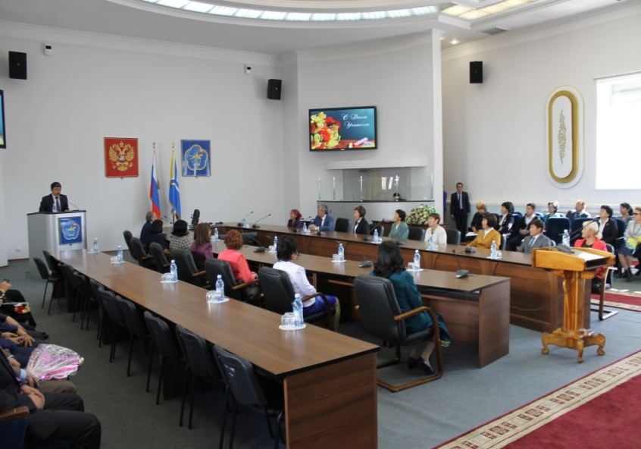
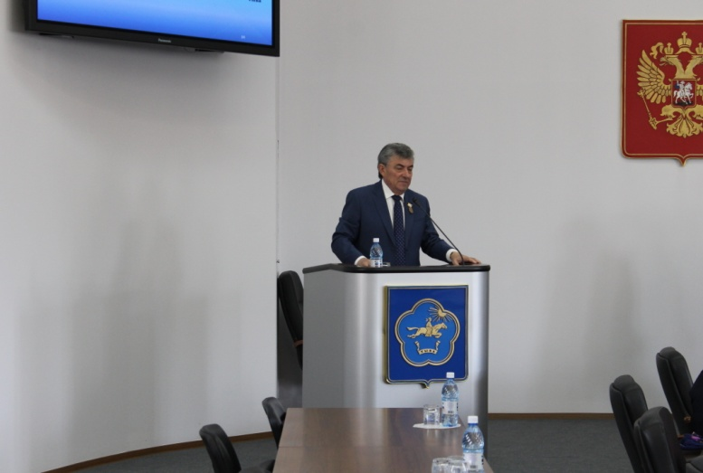
02 октября 2015 г. в Правительстве Тувы состоялось торжественное собрание, посвященное Дню учителя. От имени Главы Тувы Шолбана Кара-оола, находящегося в командировке за пределами региона, педагогическое сообщество поздравил вице-премьер Анатолий Дамба-Хуурак: «В этом году ваш профессиональный праздник отмечен особой датой – 50-летним юбилеем. Впервые на территории бывшего Советского Союза День учителя был учрежден в 1965 году. С тех пор на протяжении полувека в первое воскресенье октября мы спешим сказать большое человеческое спасибо всем работникам сферы образования за ваш неутомимый и самоотверженный труд».
Еще одного обладателя государственной награды зал приветствовал стоя. Имя ветерана образования, выдающегося педагога и государственного деятеля, выстроившего современную систему образования республики, Петра Александровича Морозова в Туве знакомо почти всем. Учитель, Башкы для многочисленных детей республики, он прошёл путь от школьного учителя до министра образования республики. Сегодня Пётр Морозов является руководителем республиканского отделения Всероссийской организации «Педагогическое сообщество». За вклад в обучение и воспитание подрастающего поколения и многолетнюю, добросовестную работу в области образования ему присвоено почетное звание «Народный учитель Республики Тыва».
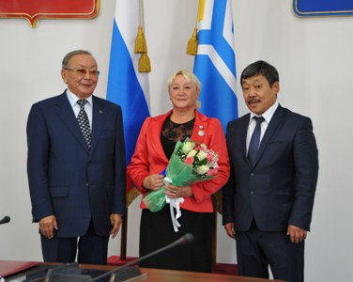
На торжественном собрании, посвященном Дню учителя, также были вручены и ведомственные награды. За значительные успехи в воспитании подрастающего поколения Почетной грамотой Министерства образования и науки России награждена начальник организационного отдела Республиканской детско-юношеской спортивной школы Шутова Евгения Владимировна. Почетное звание «Почетный работник общего образования Российской Федерации» присвоено: учителю школы села Торгалыг Улуг-Хемского района Дондуп Долбаа Монгушевне, учителю школы № 12 им. Воинов-интернационалистов г. Кызыла Козловой Ирине Федоровне, методисту по библиотечным фондам Управления образования администрации Чеди-Хольского района Бодяшиной Татьяне Леонидовне, тренеру-преподавателю Республиканской детскойспортивной школы Тутатчиковой Раисе Сергеевне.
( Бодяшина Татьяна Леонидовна – профсоюзный лидер, ветеран профсоюзного движения Чеди-Хольской кожуунной организации Профсоюза) .

Обладатели Премии Главы в размере 50 тысяч рублей в конкурсе лучших педагогических работников образовательных учреждений республики, активно внедряющих инновационные образовательные программы, современные технологии и проекты, и руководители классов (групп) работающих в инновационном режиме:
Саая Руслан Вячеславович - учитель математики, информатики средней общеобразовательной школы №3 г. Ак-Довурак, Кок-кыс Сюзанна Иргитовна - учитель русского языка и литературы Тувинского республиканского лицея-интерната, Ашанина Ольга Николаевна - учитель начальных классов средней общеобразовательной школы №1 пгт. Каа-Хем Кызылского района, Ооржак Уяна Базыр-ооловна - учитель хореографии средней общеобразовательной школы №14 г.Кызыла, Куулар Алдын-Ай Эрес-ооловна -учитель английского языка Ийской средней общеобразовательной школы Тоджинскогокожууна, Лопсан Солангы Эресовна - учитель тувинского языка и средней общеобразовательной школы №12 г. Кызыла
Обладатели Премии Главы в размере 30 тысяч рублей в конкурсе лучших педагогических работников образовательных учреждений республики, активно внедряющих инновационные образовательные программы, современные технологии и проекты, и руководители классов (групп) работающих в инновационном режиме:
Кучуге Вячеслав Сергеевич - классный руководитель Республиканского лицея-интерната, Лопсан-Серен Анай-Хаак Ивановна-классный руководитель Хандагайтинской средней общеобразовательной школы Овюрского района, Ондар Урана Достай-ооловна - классный руководитель средней общеобразовательной школы №1 с.Мугур-Аксы Монгун-Тайгинского района, Иргит Айлана Кадыр-ооловна - классный руководитель Гимназии № 9 г. Кызыла.

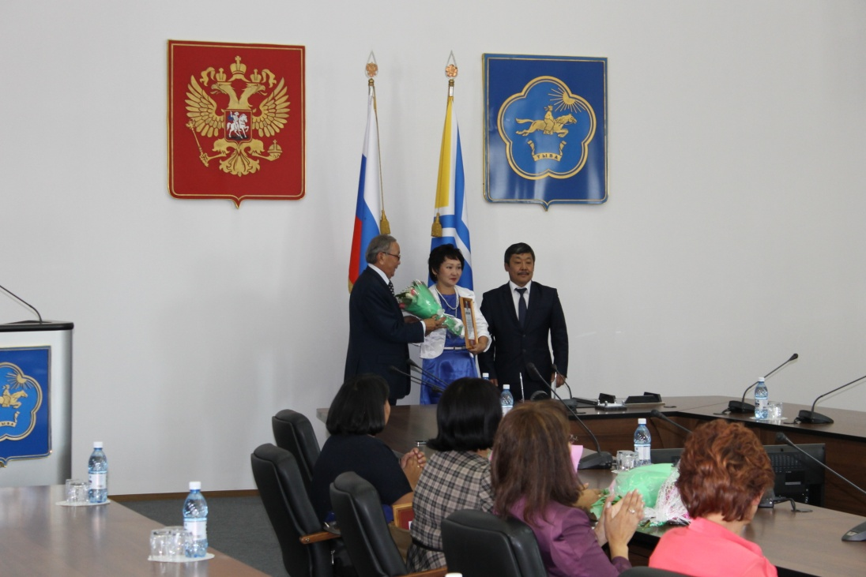
(Лопсан-Серен Анай-Хаак Ивановна – председатель Овюрской кожуунной организации (2009-2014гг)).
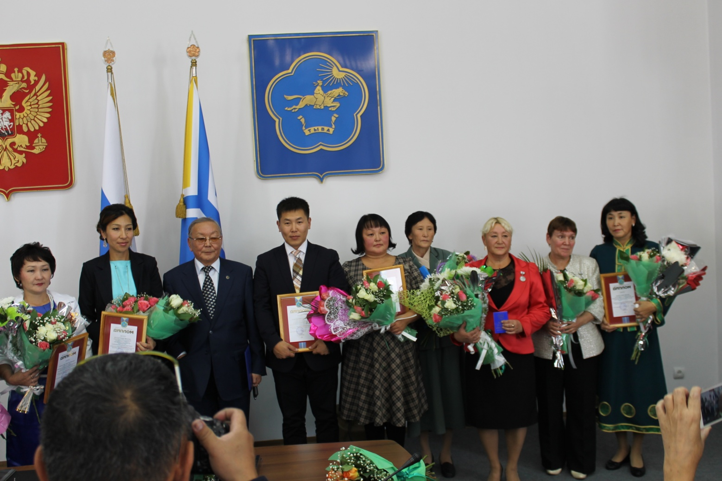

Учителя, сердечные родные
Вас с днем учителя поздравить мы спешим.
Вас любим, уважаем и гордимся,
Советами для жизни дорожим.
Пусть не устанут ваши руки от тетрадок,
Пусть не грустят от неудач наших глаза.
Здоровья вам побольше, вы - награда
Ученикам за их хорошие дела.

